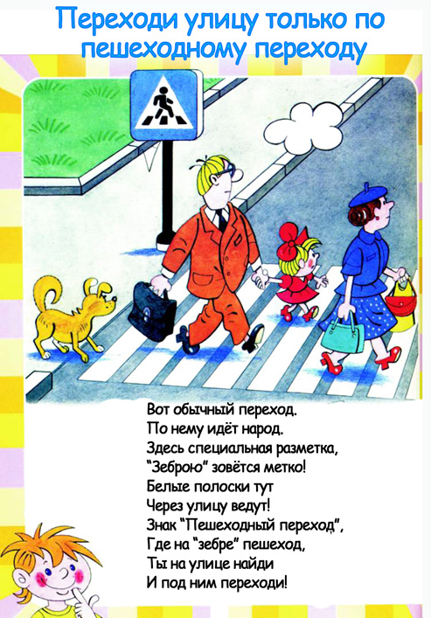

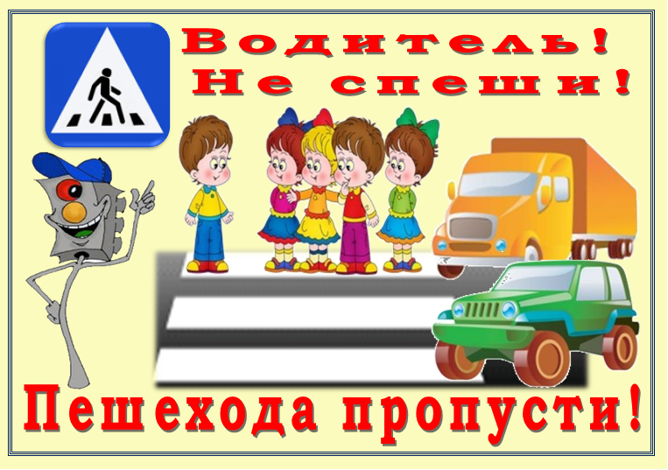
Здесь наземный переход,
Ходит целый день народ.
Ты, водитель, не грусти,
Пешехода пропусти!
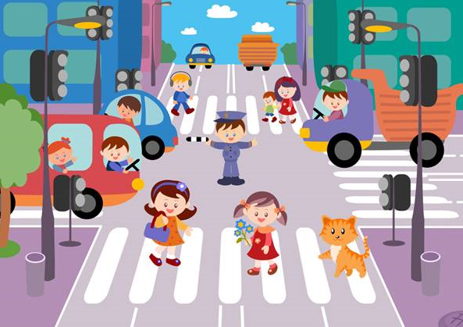
Ты, шофер, не торопись,
Видишь знак, остановись!
Прежде чем продолжить путь,
Осмотреться не забудь.
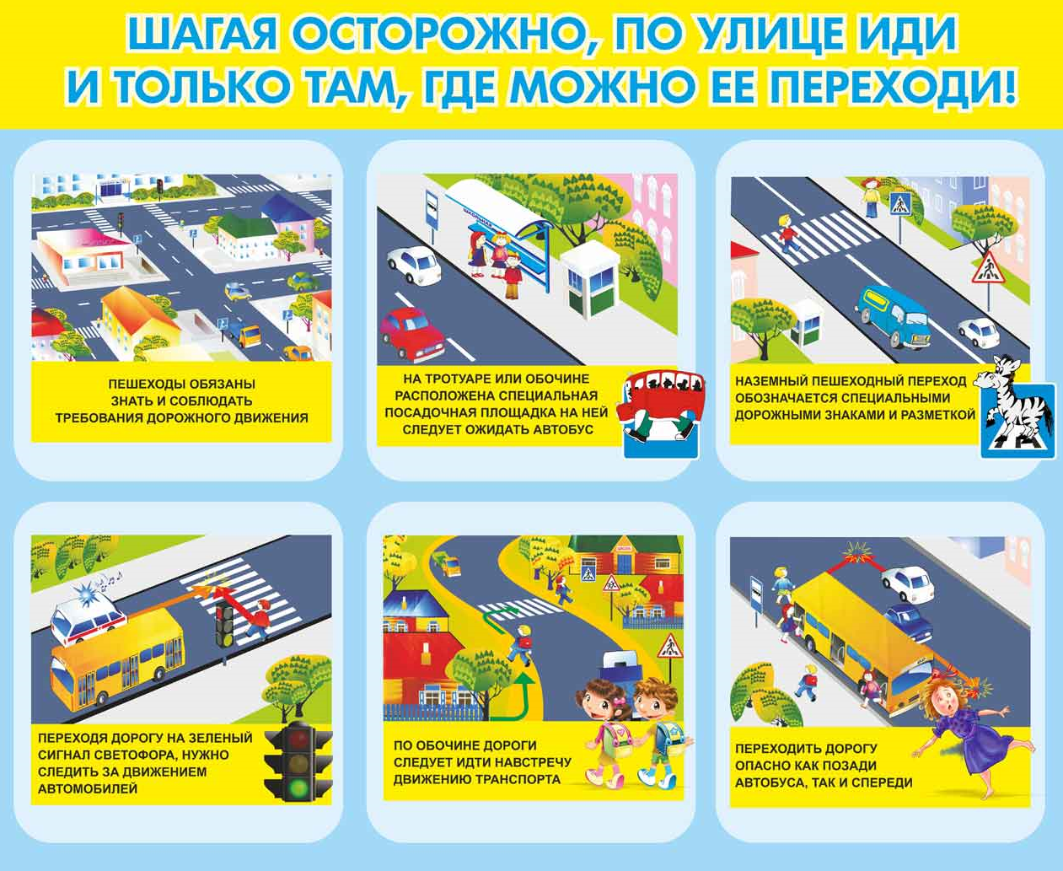
ДЕТЯМ ВСЕМ ПОЛОЖЕНО
ЗНАТЬ ПРАВИЛА
ДОРОЖНЫЕ !

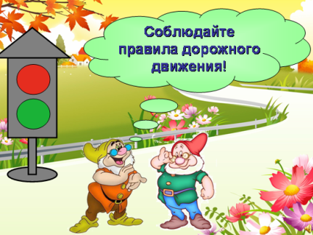
Посреди дороги дети,
Мы всегда за них в ответе.
Чтоб не плакал их родитель,
Будь внимательней, водитель!

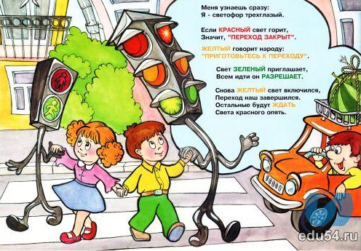
Всем, кому даны колёса,
Передайте наш совет:
Пусть у нас сначала спросят –
Можно ехать или нет?
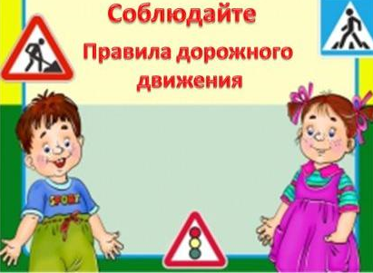

Всем ребятам умным ясно:
Где дорога – там опасно!
Отыщи-ка, пешеход
Чёрно-белый переход!

